Q&A problème sur contributions

Sommaire

1. Comment encoder ma déclaration ? 2

2. J’ai accès aux portails mais pas à contributions, comment faire ? 5

3. J’ai un message d’erreur lors de ma connexion. 5

4. Comment créer un profil et avoir accès aux portails ? 6

4.1Procédure d’enregistrement pour les firmes Belges ..………………………………………………………………… 6

4.2 Procédure d’enregistrement pour les firmes étrangères  …………………………………………………………… 7

# 1. Comment encoder ma déclaration ?

Sur le portail web, cliquez sur « se connecter »

* 1. Pour les entreprises belges, via votre carte d’identité
* 2. Pour les entreprises étrangères, via le système TOTP

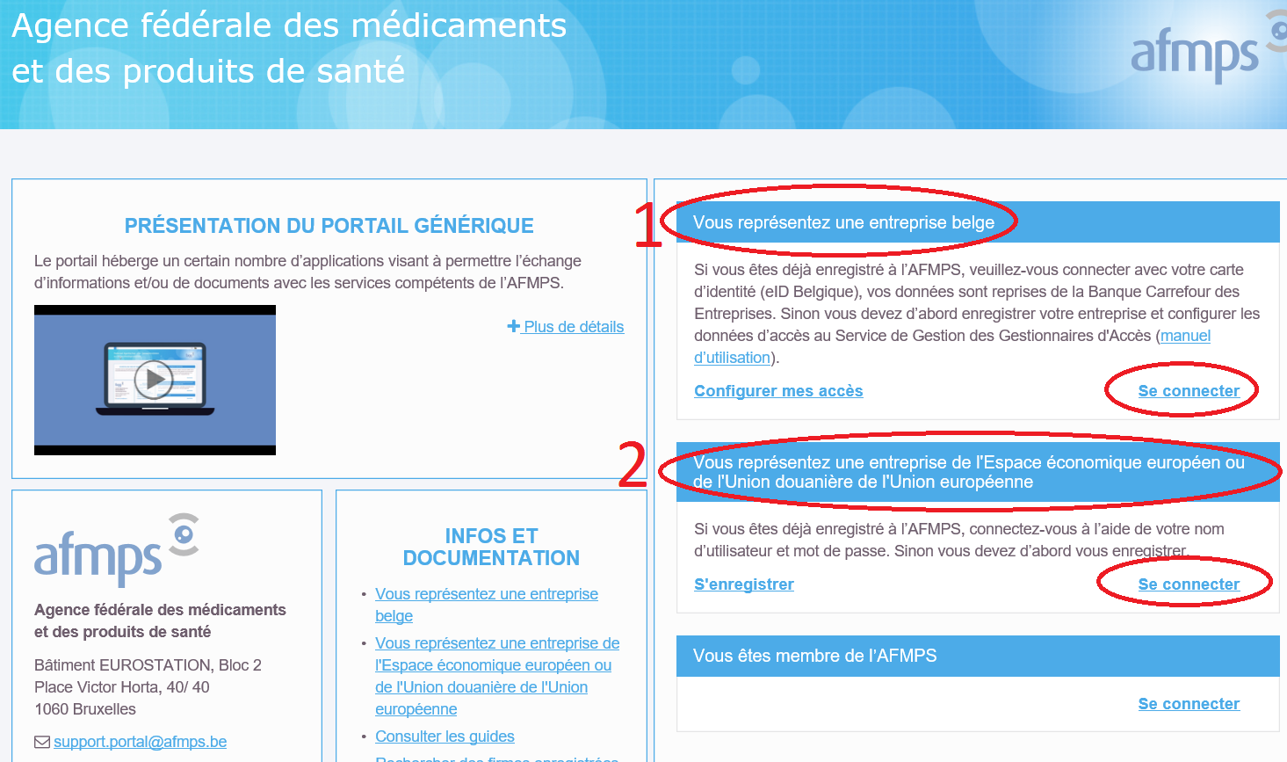

Lorsque vous êtes connectés, cliquez sur « gérer mes contributions » :

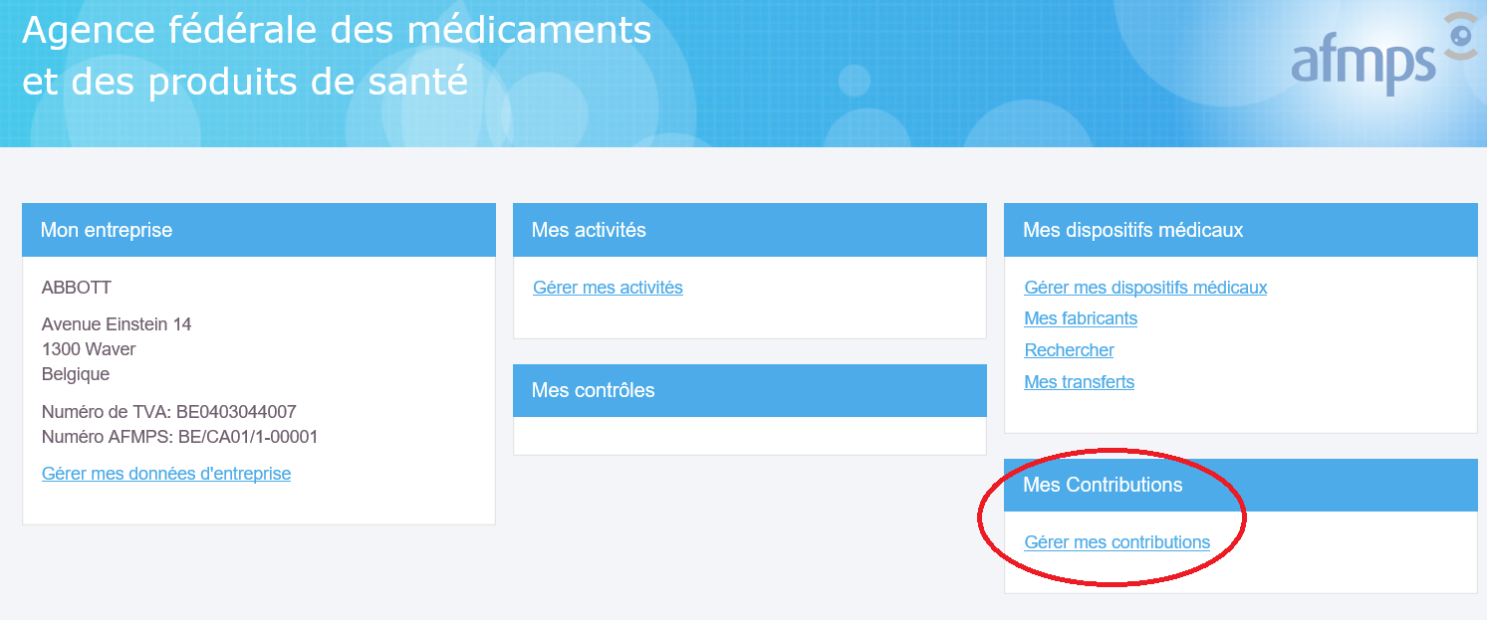

Choisissez « entreprise user » et cliquez sur « continuer » :

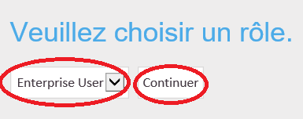

Choisir la période (par défaut, dernière année concernée) et cliquer sur « déclarer chiffre d’affaires » :

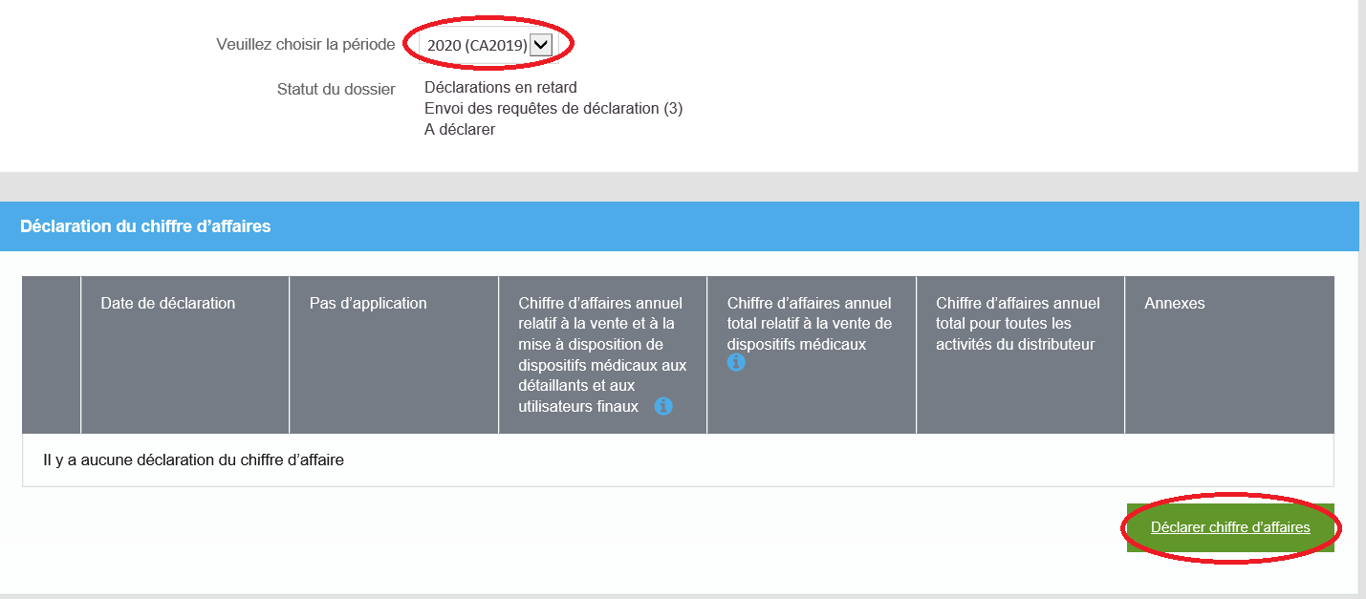

Le formulaire électronique s’ouvre et vous avez alors 2 possibilités selon votre cas:

1 : si vous n’êtes pas sujet à la contribution, cocher la case « je ne distribue pas des dispositifs médicaux … » et cliquer ensuite sur « sauvegarder ».

2 : si vous êtes sujet à la contribution, introduire les 3 montants, cliquer sur « ajouter un fichier » afin de télécharger la déclaration et cliquer ensuite sur « sauvegarder ».

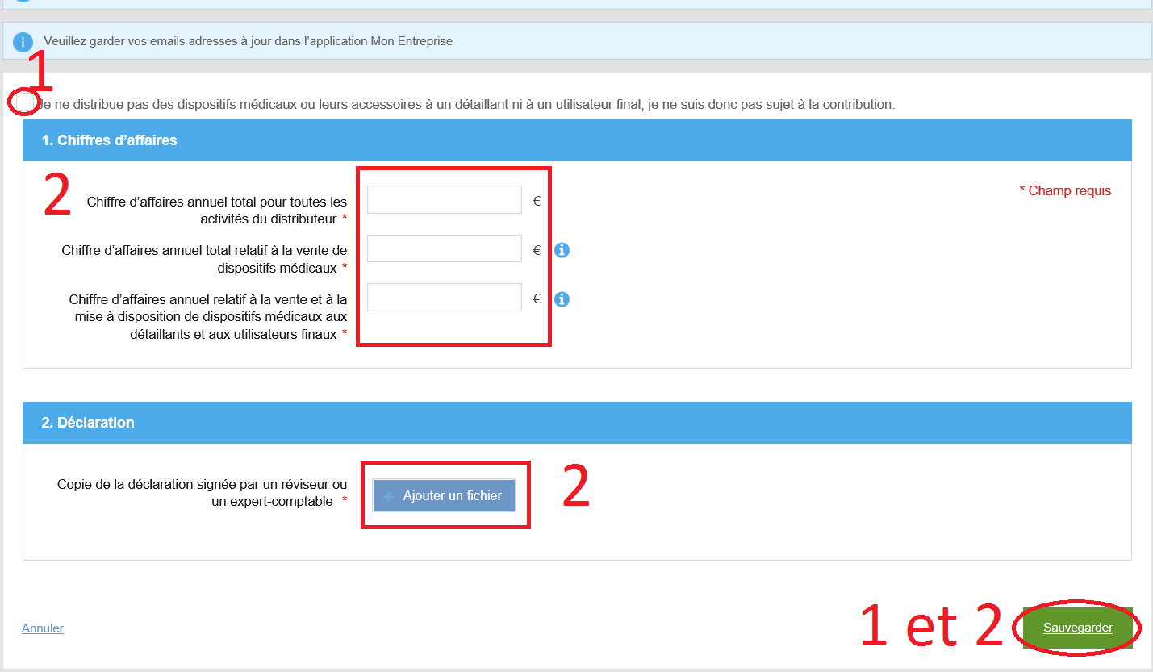

# 2. J’ai accès aux portails mais pas à contributions, comment faire ?

Chaque application demande un accès spécifique. Ceci implique que l’utilisateur devant accéder à l’application contribution, doit posséder l’accès spécifique « Contribution ».

Pour y accéder, le gestionnaire d'accès principal doit se connecter au [site de la sécurité sociale](http://www.socialsecurity.be) (voir chapitre 4 du [manuel](https://www.vas.ehealth.fgov.be/webmedseip/fr/documents/famhp-portal-user-manual.pdf))

Vous devez alors vérifier si l'accès à « contributions" a été coché pour l'utilisateur.

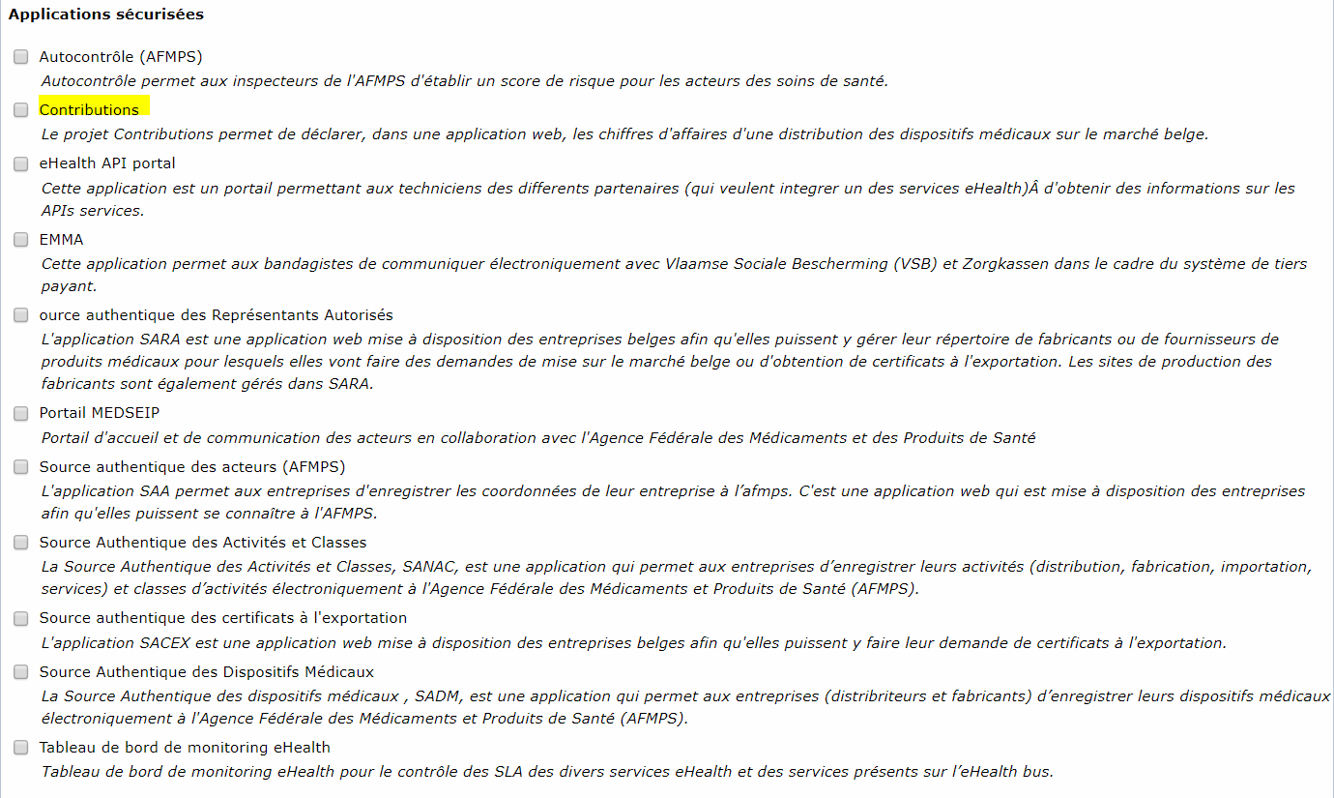

# 3. J’ai un message d’erreur lors de ma connexion.

* Il peut s’agir d’un problème sur le navigateur internet. Essayer de vous connecter via un autre navigateur : Mozilla, Google Chrome, Internet Explorer, …
* Votre profil n’est pas valable pour avoir accès à Contributions, veuillez voir le point 2.

# 4. Comment créer un profil et avoir accès aux portails ?

4.1 Procédure d’enregistrement pour les firmes belges :

Lien web portail :  <https://www.vas.ehealth.fgov.be/webmedseip/fr>

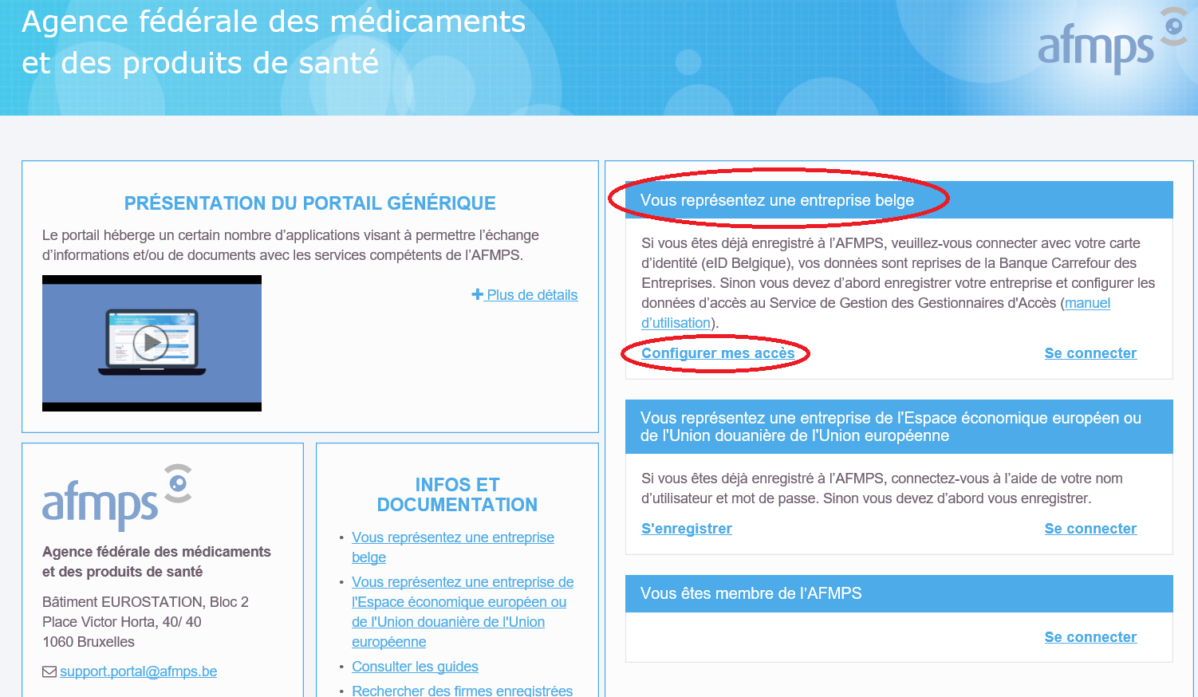

Vous devez vous connecter avec la carte d’identité.

**Avant de vous connecter, vous devrez configurer vos accès via le** [**manuel**](https://www.vas.ehealth.fgov.be/webmedseip/fr/documents/famhp-portal-user-manual.pdf)**.**

Etape 1: désignation d’un gestionnaire de dossier principal : <https://www.csam.be/>

Etape 2: activation de la qualité « institution liée au domaine de la santé », lien: <https://www.socialsecurity.be/>

**Votre numéro AFMPS sera activé dès qu’au moins une activité aura été entrée.**

Pour cela, veuillez vous reconnecter sur le[**portail**](https://www.vas.ehealth.fgov.be/webmedseip/fr/)et cliquer sur « gérer mes activités » :

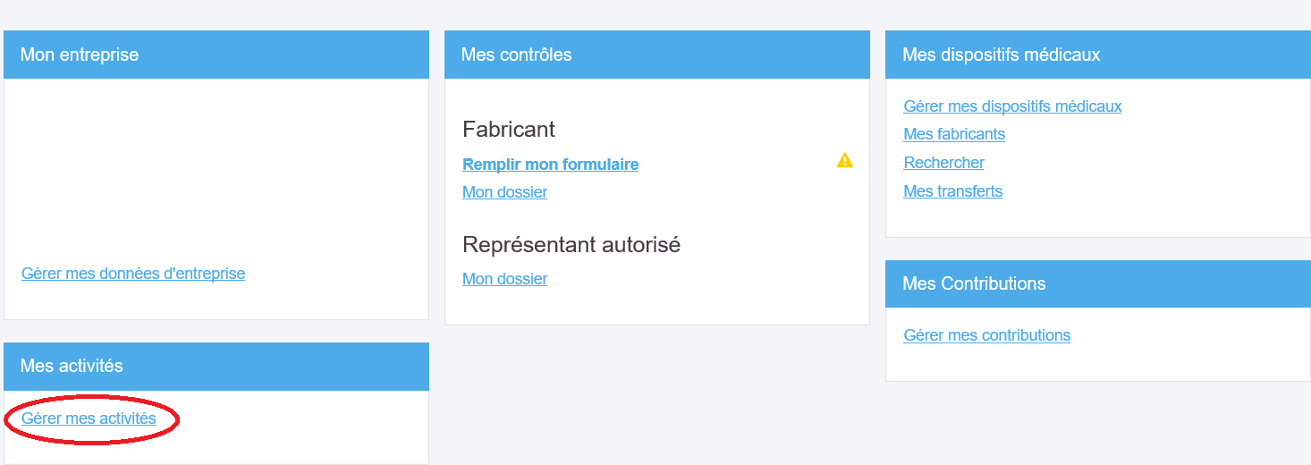

4.2 Procédure d’enregistrement pour les firmes étrangères :

Lien web portail :  <https://www.vas.ehealth.fgov.be/webmedseip/fr>

Vous devez commencer par « s’enregistrer » et introduire les données d’entreprise:

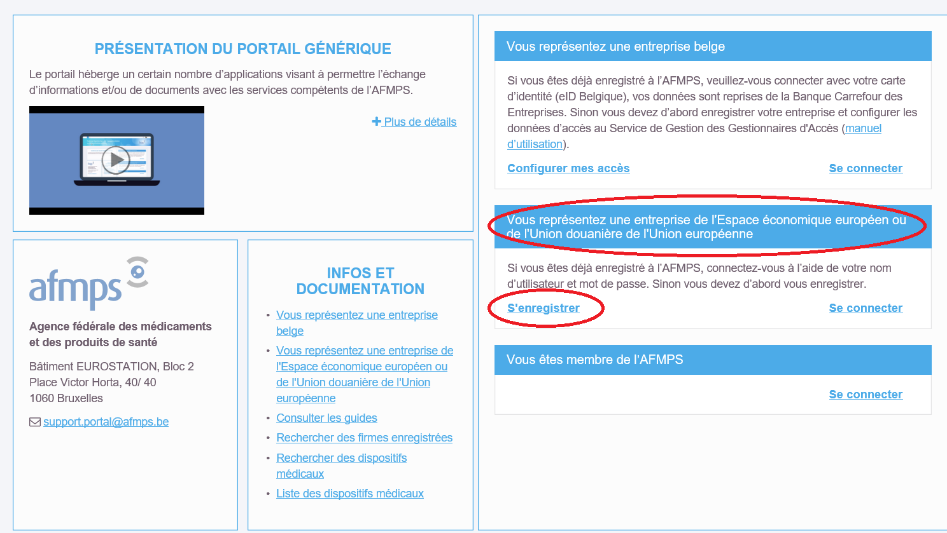

Pour l’enregistrement des données de l’entreprise au web portail:

* Téléchargement des statuts de la société, ils doivent contenir notamment
  + nom et adresse de la société
  + nom des personnes légales
  + numéro de TVA

**sinon** la notification sera refusée.

La première étape de votre enregistrement a été réalisé. Vous devez cliquer sur **« se connecter »** avec les identifiant et mot de passe reçu par e-mail afin de vous connecter.

Pour se faire vous devez configurer vos accès via CSAM et Socialsecurity comme expliqué dans le mail reçu après enregistrement.

Pour toutes questions concernant les problèmes d’accès, veuillez prendre contact avec le centre Eranova :

* Par téléphone 02 511 51 51
* Par e-mail : [centredecontact@eranova.fgov.be](mailto:centredecontact@eranova.fgov.be)

**Votre numéro AFMPS sera activé dès qu’au moins une activité aura été entrée.**

Pour cela, veuillez-vous reconnecter sur le[**portail**](https://www.vas.ehealth.fgov.be/webmedseip/fr/)et cliquer sur « gérer mes activités » :

